ISTRUZIONI ACCESSO WEBINAR
La piattaforma utilizzata per lo svolgimento delle lezioni di formazione in modalità webinar è Microsoft Teams.
Il partecipante del corso riceverà un email (immagine 1) contenente il link per l’accesso alla lezione, questo link verrà inviato all’indirizzo email collegato in fase di iscrizione al partecipante.
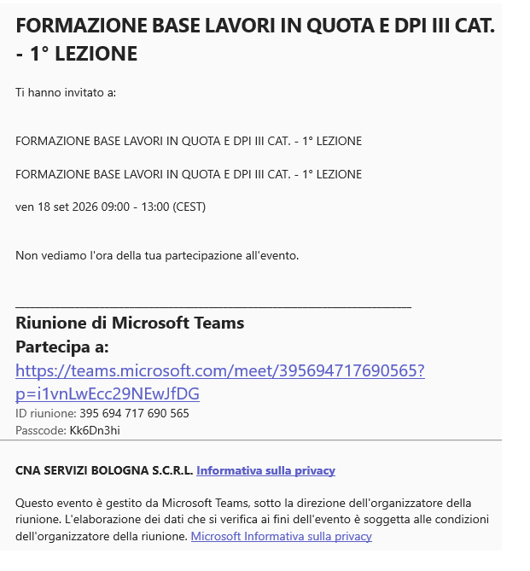Immagine 1
Per accedere all’applicazione è necessario cliccare sul link evidenziato in blu o viola, dove successivamente si aprirà la schermata dell’applicazione Teams per tutti quelli che hanno l’applicazione scaricata* (immagine 2).
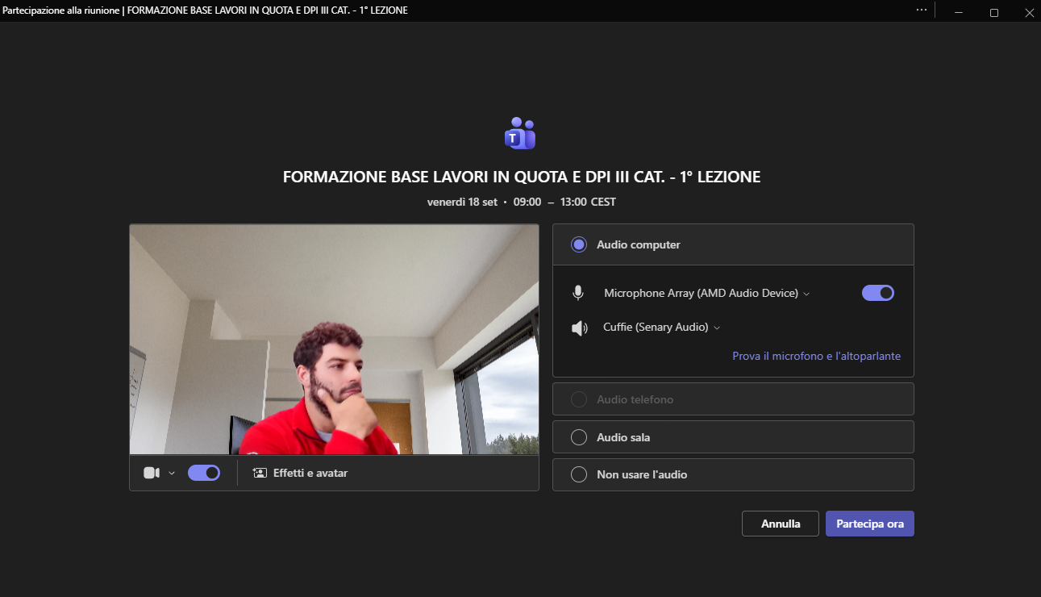Immagine 2
La telecamera e il microfono risultano accesi quando sono evidenziati in viola. Nell’immagine 2 i pulsanti per attivarli sono indicati da frecce.
Una volta attivata la telecamera ed il microfono è possibile cliccare sul pulsante PARTECIPA ORA per accedere alla lezione.
*Se sul proprio personal computer non si possiede l’applicazione Microsoft Teams, una volta cliccato sul link di partecipazione al corso si aprirà una finestra del motore di ricerca (EDGE, CHROME, etc.) da cui sarà possibile accedere alla lezione direttamente sul motore di ricerca oppure sarà possibile scaricare l’applicazione sul proprio PC. Una volta scaricata l’applicazione è necessario cliccare nuovamente sul link di partecipazione e seguire le istruzioni come sopra.

